TUẦN 4, 5, 6
Môn học: Mĩ thuật Lớp 2
Tên bài học:CHỦ ĐỀ 3: SỰ KẾT HỢP CỦA CÁC HÌNH CƠ BẢN Số tiết: 3
Thời gian thực hiện: Từ ngày 26/9/2023 đến ngày 13/10/2023
I. Yêu cầu cần đạt:
1. Kiến thức, kĩ năng:
- HS nhận ra sự kết hợp của các hình cơ bản để tạo nên hình dạng của đồ vật, sự vật.
- HS biết sử dụng vật liệu có sẵn để thực hành sản phẩm MT.
2.Về năng lực:
* Năng lực chung:
- Năng lực tự chủ - tự học: chuẩn bị đồ dùng học tập và vật liệu học tập.
- Năng lực giao tiếp - hợp tác: biết trao đổi, thảo luận trong quá trình học tập và nhận xét sản phẩm.
- Năng lực giải quyết vấn đề và sáng tạo: biết thực hiện các bước làm sản phẩm.
* Năng lực đặc thù:
- Năng lực quan sát và nhận thức thẩm mĩ: HS nhận biết được sự kết hợp của các hình cơ bản có trong cuộc sống.
- Năng lực sáng tạo và ứng dụng thẩm mĩ: HS tạo được hình dạng của đồ vật từ việc kết hợp một số hình cơ bản , tạo được sản phẩm có dạng hình lặp lại. Biết sử dụng công cụ phù hợp với vật liệu có sẵn để thực hành sản phẩm MT.
3. Phẩm chất:
- HS yêu thích sử dụng các hình cơ bản trong thực hành.
- HS có ý thức trao đổi, chia sẻ được cảm nhận về sản phẩm mĩ thuật, tác phẩm mĩ thuật
II. Đồ dùng dạy học:
1. Giáo viên:
- Sách Học Mĩ thuật lớp 2, sản phẩm MT liên quan đến chủ đề.
2. Học sinh:
- Sách Học Mĩ thuật lớp 2, vở BT mĩ thuật 2, giấy A4, giấy màu, bút chì,…
III. Các hoạt động dạy học chủ yếu:
Hoạt động của giáo viên | Hoạt động của học sinh
TUẦN 4 - TIẾT 1
1. Khởi động ( 3 phút)  - GV cho HS chơi TC “Nhìn vật đoán hình”.  - GV nêu luật chơi, cách chơi.  - Nhận xét, tuyên dương đội chơi chiến thắng.  - GV giới thiệu chủ đề.  . 2. Hình thành kiến thức mới. ( 15 phút)  2.1. Quan sát  - GV yêu cầu HS ( thảo luận nhóm đôi) quan sát hình trang 13, 14, 15 SGK MT2 và trả lời câu hỏi:  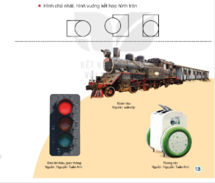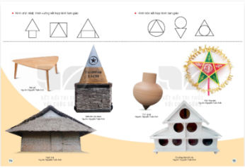  + Em nhận thấy hình (đồ vật) này được kết hợp từ những hình cơ bản nào?  + Những đồ vật này đồng dạng với hình cơ bản nào?  - GV nhận xét, khen ngợi HS.  - GV tiếp tục triển khai hoạt động tìm hiểu về sự lặp lại các hình cơ bản ở đồ vật bằng cách đưa câu hỏi gợi ý:  + Hình ảnh đoàn tàu, đèn ông sao, chuồng chim bồ câu...có sự lặp lại của những hình ảnh nào?  - GV nhận xét, động viên HS.  - Em hãy nêu một số đồ vật có hình cơ bản mà em biết?  2.2. Thể hiện  - GV hướng dẫn HS quan sát một số sản phẩm vẽ, xé dán có sự kết hợp của các hình cơ bản ở trang 16 SGK MT2 hoặc sản phẩm MT GV chuẩn bị thêm để HS tham khảo và nhận biết nội dung, chất liệu thực hiện.  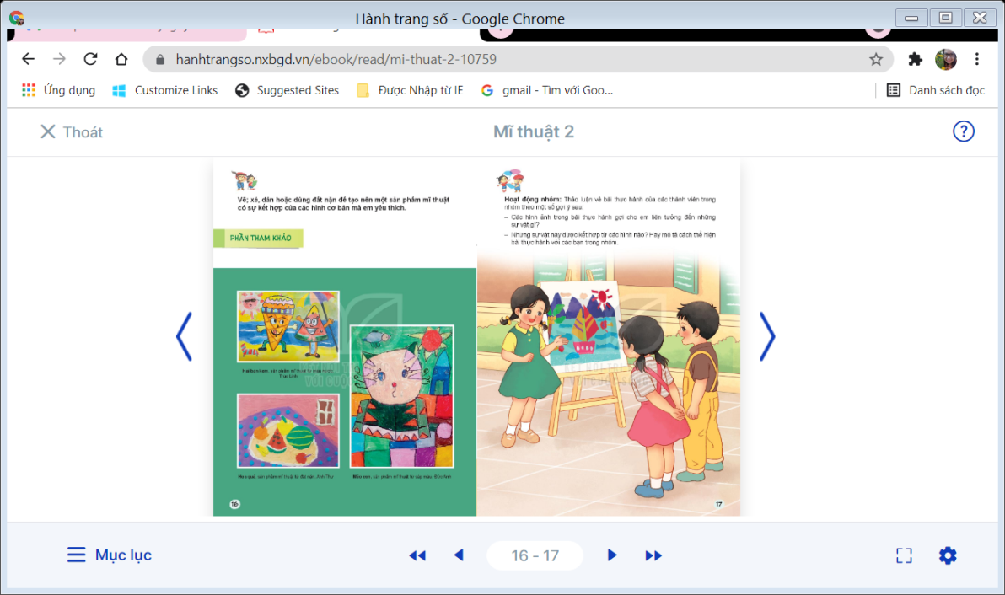  3. Thực hành. (17 phút)  - Vẽ, xé dán, nặn thể hiện một vật đơn giản có sự kết hợp từ các hình cơ bản và trang trí theo ý thích.  - GV quan sát giúp đỡ HS hoàn thiện bài. | - HS tham gia trò chơi  - Mở bài học  - HS quan sát hình trang 13, 14, 15 SGK MT2.  - Lắng nghe câu hỏi của GV, thảo luận  - HS báo cáo  - Phát huy  - HS tìm hiểu về sự lặp lại các hình cơ bản ở đồ vật thông qua thảo luận, trả lời câu hỏi của GV.  - HS báo cáo nội dung thảo luận  - Phát huy  - HS nêu  - Quan sát tham khảo.  - HS lựa chọn hình thức thể hiện sản phẩm.
TUẦN 5 - TIẾT 2
3. Luyện tập, thực hành. (17 phút)  - Kiểm tra sản phẩm tiết trước.  - Hoàn thiện sản phẩm tiết trước  * Thảo luận  - GV gợi ý cho HS thảo luận:  + Các hình ảnh trong bài thực hành gợi cho em liên tưởng đến những sự vật gì?  + Những sự vật này được kết hợp từ các hình ảnh nào? Hãy mô tả cách thể hiện bài thực hành với các bạn trong nhóm?  - GV nhận xét tuyên dương  - GV bổ sung thêm các câu hỏi gợi ý:  + Em nhận ra bạn đã sử dụng chất liệu gì để thể hiện?  + Với những hình cơ bản thể hiện trong sản phẩm MT của bạn, em có thể tạo ra hình ảnh nào khác?  - GV lưu ý chỉ ra và phân tích những nguyên lí tạo hình: kết hợp, lặp lại, nhắc lại...của các hình cơ bản trên thực tế sản phẩm MT của HS để giúp các em biết nhận biết kiến thức đã học.  4. Vận dụng (18 phút)  - - HS quan sát các bức tranh trang 18 SGK MT2, trả lời câu hỏi để nhận biết nội dung và cách thể hiện hình ảnh trong tranh:  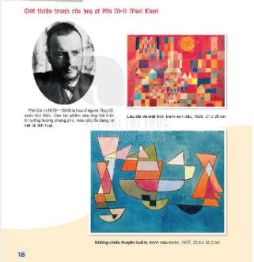  + Trong tác phẩm Lâu đài và mặt trời, em thấy có những hình ảnh nào nổi bật?  + Hình ảnh lâu đài được kết hợp từ các hình cơ bản nào mà em biết?  + Họa sĩ Pôn Cờ-li đã thể hiện hình ảnh những chiếc thuyền buồm từ các hình cơ bản nào?  + Em có nhận xét gì về màu sắc ở các hình cơ bản trong từng bức tranh?  + Hãy nêu cảm nhận của em về bức tranh mà em yêu thích nhất?  - GV mời nhiều HS tham gia hoạt động này.  - Khen ngợi, động viên HS.  - GV tóm tắt giới thiệu đôi nét về tác giả:  + Họa sĩ Pôn Cờ-li (1879-1940) là họa sĩ quốc tịch Đức, gốc Thụy Sĩ. Ông được đánh giá là một trong những họa sĩ có danh tiếng của thế giới thế kỷ XX. Ông chịu ảnh hưởng của trường phái biểu hiện, trường phái lập thể nhưng sáng tác của ông nổi tiếng nhất về trường phái biểu hiện lập thể siêu thực. Ông đã sang tạo ra khoảng 10.000 bức tranh, bản vẽ...trong suốt cuộc đời.  + Các tác phẩm của ông hội tụ sự sang tạo, trí tưởng tượng phong phú và những nét vẽ linh hoạt. Ngoài ra những người yêu hội họa còn như thấy nét hài hước trong tác phẩm của Pôn Cờ-li.  - Lâu đài và mặt trời: Là một ví dụ hoàn hảo về cách sắp xếp mô hình hình học và sử dụng màu sắc tươi sáng mà họa sĩ Pôn Cờ-li đã thử nghiệm và phát triển mạnh mẽ. Bằng cách chủ yếu sử dụng hình chữ nhật và hình tam giác ông tạo ra một khung cảnh thành phố ấm áp được chiếu sáng bởi mặt trời treo ở phía trên, bên phải của bức tranh.  - Những chiếc thuyền buồm: Là một trong số những tác phẩm màu nước thể hiện rõ quan điểm sáng tác của họa sĩ khi sử dụng cách kết hợp hình học và màu sắc linh hoạt tạo nên một hiệu ứng hình ảnh chuyển động đa chiều. Bức tranh tạo cho người xem có cảm giác các đường nét tượng hình xuất sắc như mang những nhịp điệu của âm nhạc.  - HS thực hiện: Vẽ một bức tranh có sự kết hợp của hình cơ bản đã học và trang trí theo ý thích.  - Quan sát, giúp đỡ HS hoàn thiện sản phẩm. | - HS trưng bày sản phẩm tiết trước  - HS hoàn thiện sản phẩm.  - Lắng nghe câu hỏi của GV, thảo luận  - HS báo cáo  - HS lắng nghe  - HS trả lời  - HS trả lời  - HS chú ý lắng nghe  - HS quan sát các bức tranh trang 18 SGK MT2, trả lời câu hỏi.  - HS trả lời  - HS trả lời  - HS trả lời theo ý hiểu  - HS nêu ý kiến của mình  - HS nêu cảm nhận của mình  - Hứng thú khi tham gia HĐ  - Phát huy  - Ghi nhớ nội dung GV nêu  - HS chú ý lắng nghe  - HS lắng nghe  - HS lắng nghe  - HS thể hiện vào vở bài tập mĩ thuật bài tập 2.
TUẦN 6 - TIẾT 3
4. Vận dụng ( tt) (32 phút)  - HS trưng bày sản phẩm tiết trước  - HS hoàn thiện sản phẩm ở tiết học trước  - Quan sát, giúp đỡ HS hoàn thiện sản phẩm.  *Trưng bày nhận xét cuối chủ đề.  - GV tổ chức cho HS trưng bày sản phẩm cá nhân chia sẻ cảm nhận và giới thiệu sản phẩm theo một số gợi ý sau:  + Bạn đã tạo được sản phẩm MT từ những hình cơ bản nào?  + Màu sắc của các hình ảnh như thế nào?  + Em thích sản phẩm nào nhất? Vì sao?  - GV cùng HS nhận xét, đánh giá các sản phẩm chủ yếu trên tinh thần động viên, khích lệ HS.  * Củng cố dặn dò : (3 phút)  - Yêu cầu HS nêu lại kiến thức tiết học  - Khen ngợi HS  * Nhận xét chung tiết học.  - Chuẩn bị đồ dùng học tập: Bút chì, tẩy, giấy vẽ, màu vẽ, tranh ảnh...liên quan đến bài học Những mảng màu yêu thích. | - HS trưng bày sp  - HS hoàn thiện sản phẩm  - HS trưng bày sản phẩm cá nhân chia sẻ cảm nhận và giới thiệu sản phẩm.  - HS nêu theo cảm nhận  - HS nhận xét, đánh giá các sản phẩm cùng GV theo cảm nhận của mình.  - HS lắng nghe  - HS nêu  - HS lắng nghe

IV. Điều chỉnh sau bài dạy: ………………………………………………………………………………………………………………………………………………………………………………………………………………………………………………………………………………

